Tilki Kitap Tanıtım Bülteni
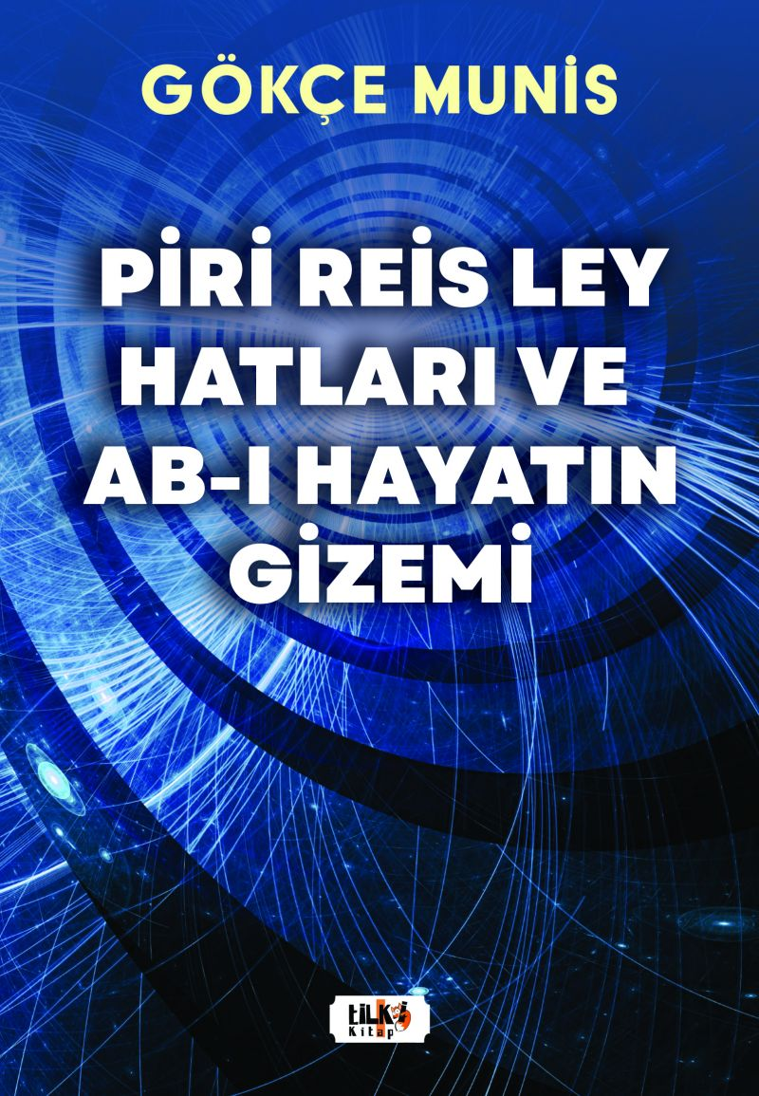 | Eser Adı: Piri Reis Ley Hatları ve Ab-I Hayatın Gizemi  Yazar Adı: Gökçe Munis  Tür Serisi: Roman/Edebiyat  Cilt Bilgisi: AMERİKAN  Kitap Dili: Türkçe  Eser Tipi: Orjinal  İç Sayfa: 2. HAMUR SB 60  Kapak: BRISTOL AMERİKAN 230  Yan Kapak: YOK  Selefon Türü: MAT SELEFON  Basım Tarihi: 2023  Sayfa Sayısı: 340  Kitap Boyutları: 135 X 195 mm  ISBN No: 9786256433861  Etiket Fiyatı: 825,00 TL  Editör Görevlisi: Zeynep Karadeniz  Son Okumacı: Tuğba Ünlüer  Mizanpajcı: Yasemin Er  Kapak Grafikeri: Yasemin Er
Kitap Tanıtım Yazısı : (Arka Kapak)

Tarihsel süreç içerisinde insanoğlunun ölümsüzlük arayışı süreklilik arz etmiştir. Sonsuz hayat, coğrafi komşuluk gösteren tradisyonlara, özellikle Hermetika metinleri aracılığıyla geçmiş fakat ezoterik anlamıyla değil de egzoterik anlamıyla ele alınmış ve îmal-i mal edilebilecek bir sıvı sanılmıştır. Özellikle simya ilmi ile meşgul olanların, hastalıkları tedavi etmek ve ölümsüz hayata erişebilmek için türlü türlü iksirler bulmaya çalıştıkları kaynaklardan bilinmektedir. Bu ilimle en az 2.500 yıldır meşgul olunduğu düşünülmektedir. İlk olarak görüldüğü yerler Mezopotamya, Antik Mısır, İran, Hindistan ve Çin`dir. Klasik Yunan Dönemi`nde, Yunanistan`da, Roma İmparatorluğu`nun hüküm sürdüğü coğrafyada, önemli İslam başkentlerinde ve daha sonra XIX. yüzyıla kadar Avrupa`da simyaya ilgi duyulmuştur.***İstanbul doğumlu Araştırmacı Yazar Gökçe Munis, İktisat Fakültesi Kamu Yönetimi Bölümü mezunudur. İyi derecede İngilizce bilmektedir. Uzun yıllar boyunca metafizik ve parapsikoloji üzerine araştırmalar yapmıştır ve hâlâ araştırmalarına devam etmektedir.
Kitabın detay sayfasına buradan ulaşabilirsiniz :
https://www.vernokitap.com/kitaplar/kitap-baski-gokce-munis-piri-reis-ley-hatlari-ve-ab-i-hayatin-gizemi-3457.html
Tilki Kitap



